## 5.3. Strahlensätze

S

A

B

D

C

### 5.3.1. Erster Strahlensatz

In der Nische einer Dachschräge soll in 1 m Höhe ein Boden eingebaut werden.

1. An welcher Stelle der Schräge muss ein Träger für den Boden angebracht werden?
2. Wie lang muss der Boden sein?

Der Auflagepunkt A teilt die Strecke .

Es gilt: .

Die Strecke  müsste im gleichen Verhältnis geteilt werden.

Zum Berechnen verwenden wir den 1. Strahlensatz:

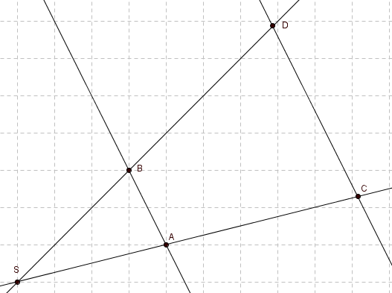

Gegeben sind zwei Strahlen mit gemeinsamem Anfangspunkt, die von zwei Parallele geschnitten werden. Eine solche Figur heißt eine STRAHLENSATZFIGUR.

SATZ: 1. Strahlensatz  
Für eine Strahlensatzfigur gilt:  
Die Abschnitte auf dem einen Strahl verhalten sich wie die gleich liegenden Abschnitte auf dem anderen Strahl.

Für die obige Strahlensatzfigur gilt also:

(1)  (2)  (3) 

Für unsere Aufgabe a) bedeutet das:

ges.:  geg.: ; ; 

Lösg.: Wir verwenden (3)



Verhältnisgleichungen kann man auf beiden Seiten komplett „umdrehen“.

Der Auflagepunkt muss 1,28 m vom Punkt D entfernt sein.